Dopustite mi pobijediti. Ako ne mogu, neka budem hrabar u pokušaju!
U utorak je na stadionu SRC Uljanik-Veruda održana 2. sportska manifestacija pod nazivom "Združena atletika" koju je organizirala Škola za odgoj i obrazovanje Pula uz suorganizaciju Grada Pule. Kako je rečeno, u cilju integracije osoba s intelektualnim teškoćama u razvoju počeo se razvijati program združenog sporta dovodeći sportaše sa i bez teškoća u jednu ekipu. Osnovni koncept je da sportaši zajedno treniraju, natječu se, druže, razvijaju prijateljstvo i međusobno razumijevanje.
Uoči početka natjecanja mali prvašić iz Osnovne škole Kaštanjer Deni Brščić otpjevao je pjesmu dobrodošlice brojnim natjecateljima i gostima. Potom je održana Law Enforcement Torch Run, simbolična utrka s olimpijskim plamenom s ciljem davanja doprinosa i podizanja svijesti o važnosti združenih sportova i Specijalne olimpijade. Olimpijsku baklju zajedno su stoga dopratili policijski službenici Policijske uprave istarske i polaznici Policijske škole "Josip Jović" iz Zagreba te sportaši Specijalne olimpijade i to Mauro Zović, Ana Bašić, Manuel Ganić, Krunoslav Furjan, Patrik Beletić i Mateo Ujčić koji je, ujedno, pročitao i posebnu zakletvu sportaša. "Dopustite mi pobijediti. Ako ne mogu, neka budem hrabar u pokušaju", glasila je zajednička zakletva.
Samo natjecanje odvijalo se u dva dijela. Jedno je bila Specijalna olimpijada Hrvatske, a drugi dio natjecanja odvijao se u sklopu projekta "Zajedno do znanja". U sklopu Specijalne olimpijade natjecalo se tako 15 ekipa od kojih jedna i iz Slovenije, ukupno 58 natjecatelja i 40 njihovih partnera u natjecanju. U sklopu drugog dijela natjecanja snage je odmjerilo 17 ekipa, 65 natjecatelja, 65 partnera te 60 pomagača u nastavi. Natjecali su se u sto metara združeno.
Svima njima čestitke na sudjelovanju, kao i puno sportskog uspjeha zaželio je gradonačelnik Grada Pule Boris Miletić koji je ovim putem sudionicima podijelio medalje.
- Drago mi je da se ovo sportsko druženje koje promiče zajedništvo i jednakost održava upravo u našem gradu, poručio je gradonačelnik Pule i nadodao da je bavljenje sportom izuzetno bitno za zdravo odrastanje i razvoj mladih.
- Učenici su se natjecali u disciplini trčanje na 100 metara združeno, a uz pulsku školu na natjecanju su sudjelovale i ekipe iz pet gradova partnera Pazina, Poreča, Rovinja, Labina i Umaga, navela je ravnateljica Škole za odgoj i obrazovanje Višnja Popović.
Sveukupno je na ovom natjecanju sudjelovalo 17 istarskih škola, ali i sudionici iz svih krajeva Hrvatske, od Vukovara do Šibenika, pa čak i Slovenije. (Sandra ZRINIĆ TERLEVIĆ, snimio Neven LAZAREVIĆ)
Izvor: Glas Istre http://www.glasistre.hr/multimedija/pula_istra/dopustite-mi-pobijediti-ako-ne-mogu-neka-budem-hrabar-u-pokusaju--548737
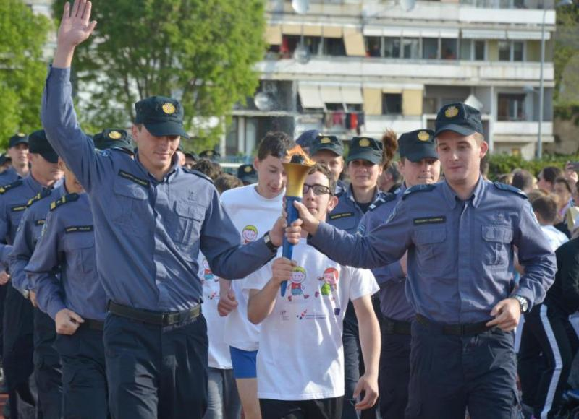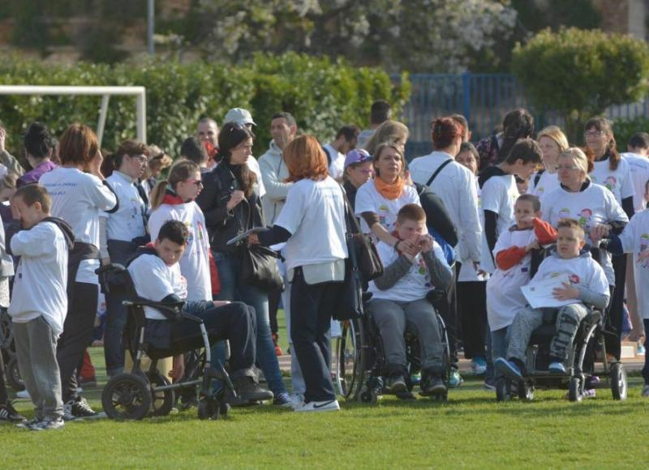
A ovako je bilo nama
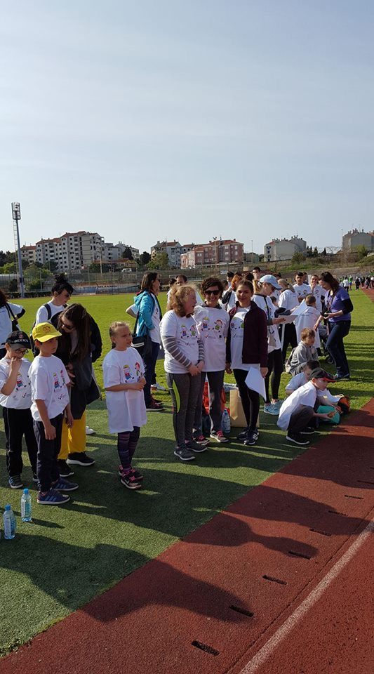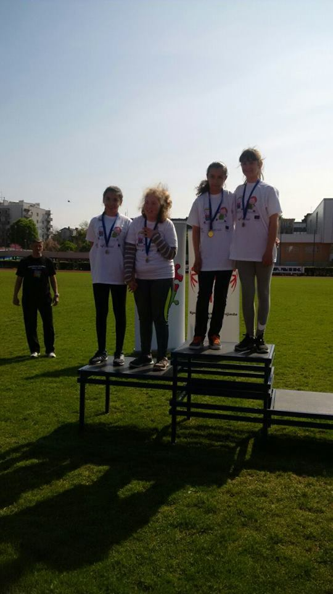
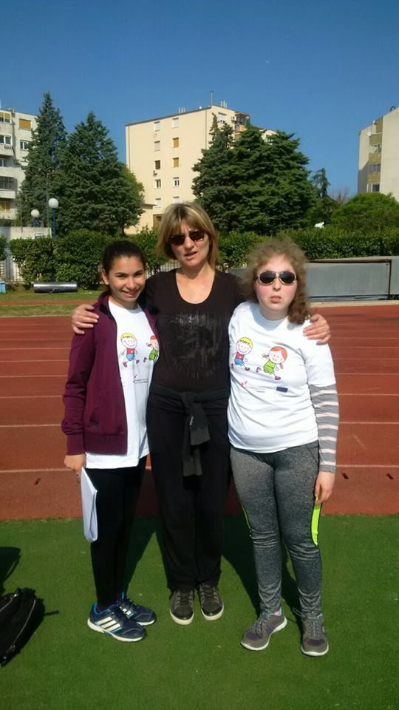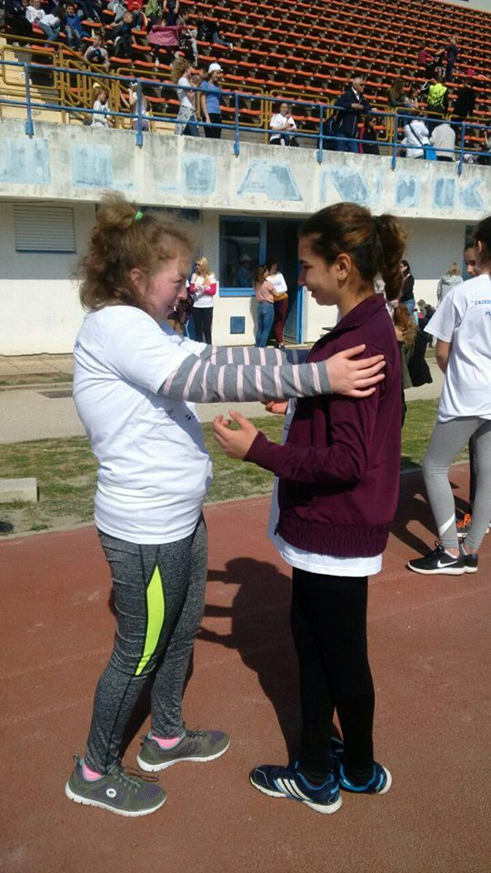
Anita Medica, koordinator

